
INFORME TÉCNICO DE FISCALIZACIÓN AMBIENTAL

Programa de Cumplimiento

PLANTA CONALUM PLC

DFZ-2019-1806-IX-PC

 | Nombre | Firma
Aprobado | LUIS MUÑOZ F.
Elaborado | MIGUEL MORALES L.

Contenido

1 RESUMEN 2
2 IDENTIFICACIÓN DE LA UNIDAD FISCALIZABLE. 3
3 INSTRUMENTOS DE CARÁCTER AMBIENTAL FISCALIZADOS 4
4 ANTECEDENTES DE LA ACTIVIDAD DE FISCALIZACIÓN. 4
5 EVALUACIÓN DEL PLAN DE ACCIONES Y METAS CONTENIDO EN EL PROGRAMA DE CUMPLIMIENTO. 7
6 CONCLUSIONES 13
7 ANEXOS 13

RESUMEN

El presente documento da cuenta de los resultados de las actividades de fiscalización ambiental realizadas por la Superintendencia del Medio Ambiente (SMA), a la unidad fiscalizable “Planta Conalum PLC”, localizado en Av. Guido Beck de Ramberga N° 520, comuna de Padre Las Casas, región de La Araucanía, en el marco del Programa de Cumplimiento aprobado a través de la Resolución Exenta N° 3/Rol F-022-2018 de esta Superintendencia (ver en Anexo 1). Con fecha 8 de agosto del 2019 se realiza una inspección ambiental por parte de la SMA (ver Acta de Inspección ambiental en Anexo 2).

Los objetivos específicos del programa consisten básicamente en subsanar los hechos que fueron considerados como constitutivos de infracción en la correspondiente formulación de cargos del procedimiento sancionatorio, y que tuvieron por base la inspección ambiental del 13 de septiembre del 2017. Dichas infracciones son: utilización al momento de la inspección ambiental de un calefactor a leña en un establecimiento comercial ubicado dentro de una zona declarada como saturada. Las acciones y metas establecidas en el Programa de Cumplimiento tuvieron como objetivo corregir las materias ambientales que mostraron infracciones a la normativa.
Como conclusión se indica que el titular del proyecto ha cumplido con las metas y acciones comprometidas en el respectivo Programa de Cumplimiento aprobado por la Res. Ex. N° 3/Rol D-022-2018 de la SMA.

IDENTIFICACIÓN DE LA UNIDAD FISCALIZABLE.

Antecedentes Generales.

Identificación de la actividad, proyecto o fuente fiscalizada:
Planta Conalum PLC
Región:  La Araucanía | Ubicación de la actividad, proyecto o fuente fiscalizada:  Av. Guido Beck de Ramberga N° 520, comuna de Padre Las Casas, región de La Araucanía.
Provincia:
Cautín
Comuna:
Padre Las Casas
Titular de la actividad, proyecto o fuente fiscalizada:  Sociedad Comercializadora Conalum Temuco Limitada. | RUT o RUN:  77.635.160-1
Domicilio Titular:  Av. Guido Beck de Ramberga N° 520, comuna de Padre Las Casas, región de La Araucanía. | Correo electrónico:  administracion@conalum.cl
 | Teléfono:
Identificación del Representante Legal:  Alberto Pincheira Sanjuan | RUT o RUN:  10.061.959-8
Domicilio Representante Legal:  Av. Guido Beck de Ramberga N° 520, comuna de Padre Las Casas, región de La Araucanía. | Correo electrónico:  administracion@conalum.cl
Teléfono:
452 646001
Fase de la actividad, proyecto o fuente fiscalizada:
Operación

INSTRUMENTOS DE CARÁCTER AMBIENTAL FISCALIZADOS.

Identificación de Instrumentos de Carácter Ambiental fiscalizados.

N° | Tipo de instrumento | N°/  Descripción | Fecha | Comisión/ Institución | Título | Comentarios
1 | PDC | R.E. N°3/Rol D-022-2018 | 6 de febrero del 2019 | SMA | Aprueba Programa de Cumplimiento y suspende procedimiento administrativo sancionatorio en contra de Comercializadora Conalum Temuco Ltda. | PDC finalizado.

ANTECEDENTES DE LA ACTIVIDAD DE FISCALIZACIÓN.

Aspectos relativos a la ejecución de la Inspección Ambiental.

Ejecución de la inspección.

Existió oposición al ingreso: No. | Existió auxilio de fuerza pública: No.
Existió colaboración por parte de los fiscalizados: Si. | Existió trato respetuoso y deferente: Si.
Observaciones: Acta de inspección ambiental en Anexo 2.

    - Detalle del Recorrido de la Inspección.

Día 8 de agosto del 2019.

N° de estación | Nombre/ Descripción de estación
1 | Oficina Administrativa

Ubicación unidad fiscalizable.

Figura 1. Ubicación planta Conalum, comuna de Padre Las Casas, en inspección ambiental del día 8 de agosto del 2019 (Fuente: Google Earth, 2018).

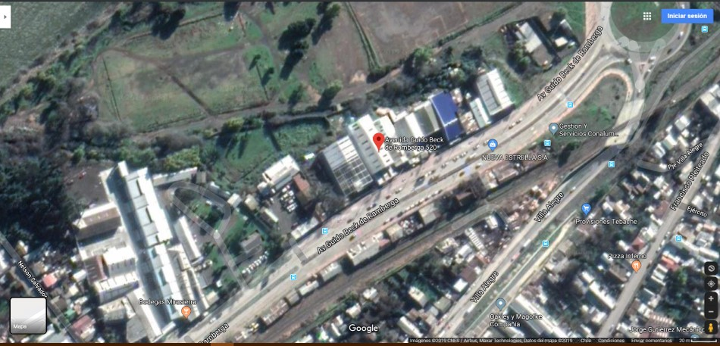

  - Revisión Documental.

    - Documentos Revisados.

N° | Nombre del documento revisado | Origen/ Fuente documento | Observaciones
1 | Reporte Final del plan de acciones del programa de cumplimiento (reporte de acciones del PDC). | Sistema de Seguimiento Programa de Cumplimiento (SPDC) | Ver programa de cumplimiento aprobado en Anexo 3.

EVALUACIÓN DEL PLAN DE ACCIONES Y METAS CONTENIDO EN EL PROGRAMA DE CUMPLIMIENTO.

Afectaciones Ambientales.

Hechos, actos y omisiones que constituyen la infracción:
Utilización, con fecha 13 de septiembre de 2017, de un calefactor a leña en un establecimiento comercial
ubicado dentro de una zona declarada como saturada.
Normativa pertinente:
Artículo 24°.D.D. N°8/2015.
A partir del 1° enero de 2016, se prohíbe el uso de calefactores a leña en los establecimientos comerciales y de servicio, ubicados en la zona saturada, así como también en cualquier establecimiento u oficina cuyo destino no sea habitacional
Descripción de los efectos producidos por la infracción:
La contribución de un calefactor a leña es marginal en relación con el catálogo total de fuentes contaminantes.
N° | Acción | Tipo de Acción | Plazo de ejecución | Indicador de cumplimiento | Medios de verificación | Resultados de la Fiscalización
1 | Compra e instalación equipo aire acondicionado 12000 BTU. | Ejecutada | 15 días hábiles desde la notificación de la aprobación del PdC. | Instalación de sistema de aire acondicionado. | Se acompañan:  - Cotización  - Factura Electrónica N° 199, de fecha 22 de abril de 2018, emitida por Servicio de Climatización y Obras menores Cristian Etienne Gutiérrez P.  - Fotografías fechadas y georreferenciadas del nuevo sistema de aire acondicionado. | - En inspección ambiental de la SMA, de fecha 8 de agosto de 2019 se verifica en oficina administrativa de la empresa Conalum de Padre Las Casas, el equipo de aire acondicionado instalado, marca ANWO (ver fotografías 1 y 4).  - Se puede verificar en los reportes del titular cargados en el SPDC, la factura del equipo de aire acondicionado (factura electrónica N° 199) y además una fotografía fechada del mismo equipo instalado con fecha 26.10.2018 (ver factura y fotografía fechada en Anexo 4).
2 | Retiro del calefactor a leña del establecimiento y disposición de este fuera del área de la zona saturada de Temuco y Padre Las Casas. | Ejecutada | 15 días Corridos desde la notificación de la aprobación del PdC. | Retiro del calefactor a leña y disposición fuera del área saturada de Temuco y Padre Las Casas. | No aplica | - En inspección ambiental de la SMA, de fecha 8 de agosto de 2019 se verifica que el equipo a leña ya fue retirado de la oficina comercial de la empresa Conalum. En el lugar donde se encontraba el calefactor a leña se observa ahora un panel informativo de vidrio de la empresa (ver fotografía 3).  - Cabe informar que en el programa de cumplimiento aprobado no se contempla un medio de verificación para esta acción, donde el titular informa que el equipo a leña fue retirado y se envió fuera de la zona saturada de Temuco y Padre Las Casas.
3 | Puesta en marcha, correcto uso y funcionamiento del equipo de aire acondicionado. | Ejecutada | 10 días hábiles del término de ejecución de esta acción. | El 100% del tiempo de funcionamiento se utilizará equipo de aire acondicionado. | Se entregará un reporte final en el plazo de 10 días hábiles del término de ejecución de esta acción, consistente en un reporte mensual del sistema de aire acondicionado. | - En inspección ambiental de la SMA, de fecha 8 de agosto de 2019, se verifica el equipo de aire acondicionado operativo, funcionando con 24 °C a la hora de la fiscalización (ver fotografías 4).  - El titular reporta en el SPDC dos facturas de la compañía general de electricidad CGE, donde se verifica el consumo eléctrico de 13 meses corridos. Además, se verifica el registro de las características del equipo de aire acondicionado marca ANWO (ver facturas CGE y características del equipo en Anexo 5).
4 | Informar a la Superintendencia del Medio Ambiente, los reportes y medios de verificación que acrediten la ejecución de las acciones comprendidas en el PdC a través de los sistemas digitales que la SMA disponga al efecto para implementar el SPDC. Dichos medios de verificación consistirán en fotografías fechadas y georreferenciadas, boletas y/o facturas y órdenes de servicio de la ejecución de todas las acciones y medidas comprometidas, así como también comprobantes de gastos que acrediten los costos incurridos en contexto de la ejecución de la acción como de servicios de instalación o similares, de todas las acciones y medidas comprometidas en el Programa de Cumplimiento. | Ejecutada | 28-05-2019 | No aplica | No aplica | - Se verifica que el titular carga los reportes de las acciones y medios de verificación comprometidas en su PdC aprobado, junto a los medios de verificación digitales, a través del sistema digital SPDC, acreditando la ejecución de las acciones comprometidas en su PdC.
5 | Reportar el Reporte Final en el SPDC, una vez cumplido el plazo de ejecución del PdC, a los tres meses y dos semanas. | Ejecutada | Una vez cumplido el plazo de ejecución del PdC, a los tres meses y dos semanas. | Reporte final se reporta por el SPDC. | No aplica | - Se verifica que el titular carga el reporte final de las acciones comprometidas en su PdC aprobado, junto a los medios de verificación digitales, a través del sistema digital SPDC.  - Cabe informar que las acciones 1 y 2 aparecen fuera de plazo, sin embargo, el titular informa que se presentaron algunos problemas técnicos con la plataforma digital, no obstante, se presentó en físico todos los reportes, vía oficina de partes de la SMA, en comunicación previa con DSC (ver comprobante del envío de reportes en Anexo 6).

Registros
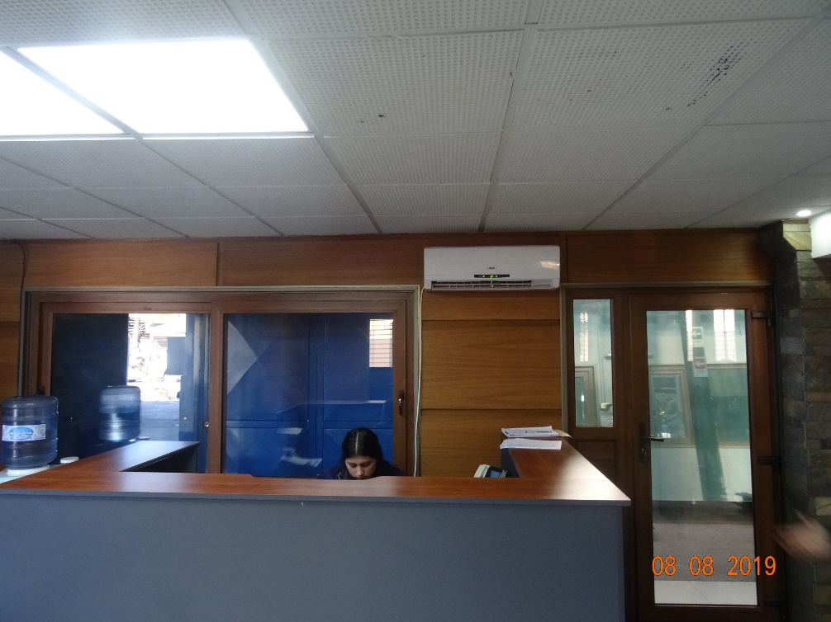 |  | 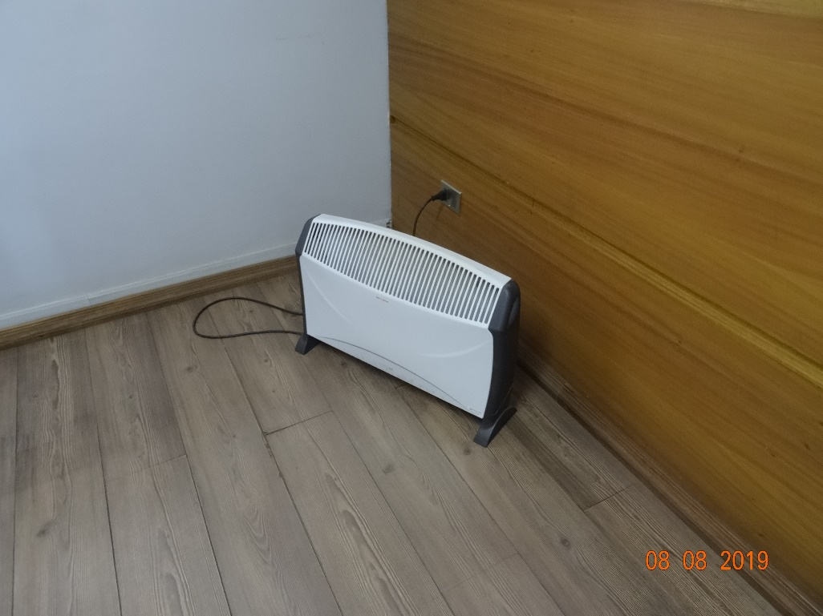
Fotografía 1. | Fecha: 08-08-2019. | Fotografía 2. | Fecha: 08-08-2019.
Descripción del medio de prueba:  En la fotografía se observa el equipo o sistema de aire acondicionado que el titular reemplaza por el calefactor a leña. Planta Conalum, Padre Las Casas, región de la Araucanía. |  | Descripción del medio de prueba:  En la fotografía se observa un sistema de calefacción eléctrico constatado en oficina de la encargada o jefa de oficina administrativa de la empresa Conalum de Padre Las Casas.
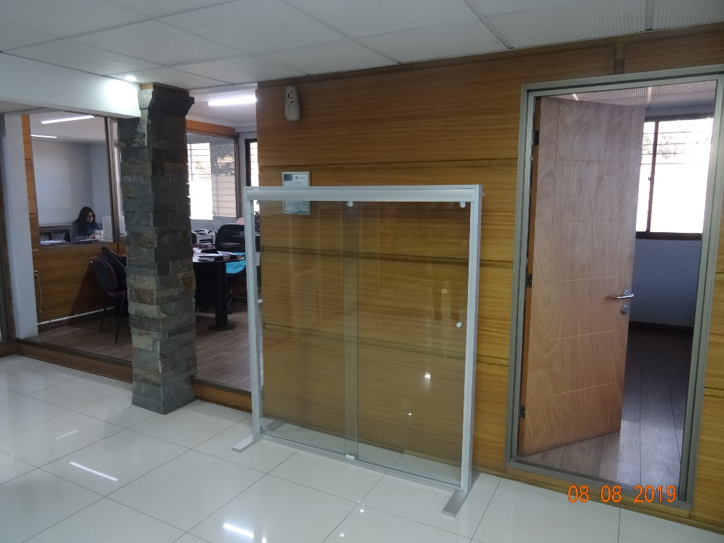 |  | 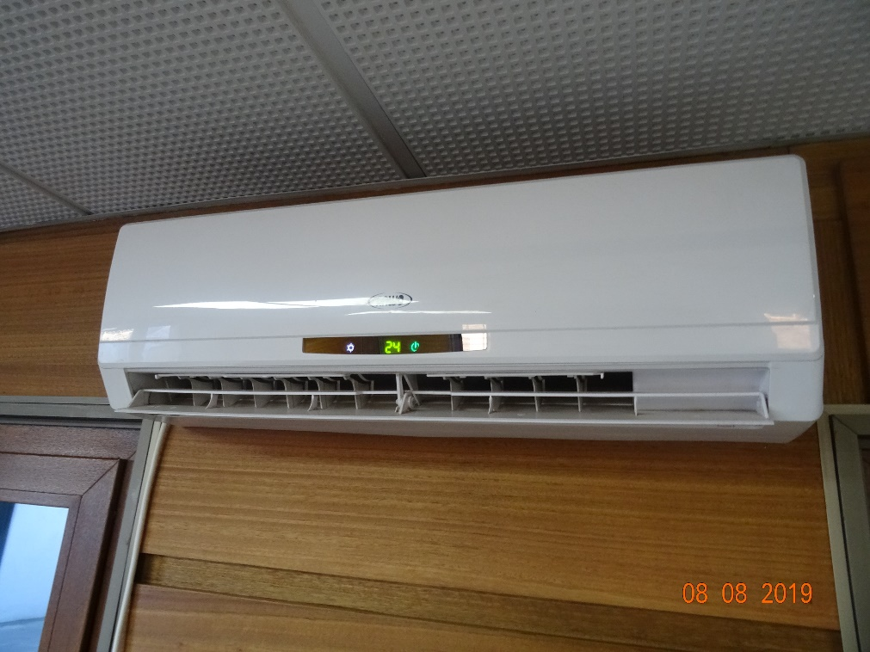
Fotografía 3. | Fecha: 26-01-2018 | Fotografía 4. | Fecha: 26-01-2018
Descripción del medio de prueba:  En la fotografía se observa un panel de vidrio justo en la antigua posición donde se constató el equipo calefactor a leña. Se constata que la estufa ya fue retirada y desinstalada de la oficina de la empresa. |  | Descripción del medio de prueba:  En la fotografía se observa el sistema de aire acondicionado, operando a 24 °C a la hora de la fiscalización ambiental.

CONCLUSIONES

Se puede indicar que las acciones y metas establecidas en el Programa de Cumplimiento, aprobado mediante R.E N°3/Rol F-022-20187, de fecha 6 de febrero de 2019, se encuentran concluidas y ejecutadas conforme en su totalidad.

ANEXOS

N° Anexo | Nombre Anexo
1 | Res. Ex. N° 3/ PDC ROL F-022-2018.
2 | Acta de inspección ambiental de fecha 8 de agosto de 2019.
3 | Programa de cumplimiento aprobado, planta Conalum PLC.
4 | Factura de compra N° 199 y fotografía fechada del sistema de aire acondicionado instalado.
5 | Facturas CGE años 2018 y 2019 y características técnicas del equipo marca ANWO.
6 | Comprobante de envío de reportes al SPDC.

